**YJTXT_V2.0R BI**

**开发规范**

**<V1.0>**

编 写：

审 核：

批 准：

参与评审：

©北京锐安科技有限公司

北京海淀区西小口路66号东升科技园北领地B-2号楼七层100192

电话：(010)58719666

传真：(010) 58719666-9588

服务电话：(010) 58719666

# 文档介绍

# 编码规范

# 参考资料

|  |  |  |  |
| --- | --- | --- | --- |
| **文献名称** | **作者** | **出版单位（或归属单位）** | **版本或日期** |
|  |  |  |  |

# Oracle 开发规范

## 命名风格

Oracle数据库统一存放报表相关数据【含汇总表和明细表】

1. **[强制]** 表名统一使用大写，并且表名根据实际使用场景进行命名，如下为命名规则：前缀+功能模块大类+功能模块小类+分类表名

1、前缀为统一为DW_或APP_【基础表以DW_ 开头，汇总展现层以APP_ 开头】

2、功能模块大类名：按需求划分

3、功能模块小类名

4、表的分类【汇总表、明细表】

如：DW_SD_CONTRACT_DETAIL【DW代表基础表类型，SD代表营销模块，CONTRACT代表合同子模块，DETAIL代表该表为明细表】

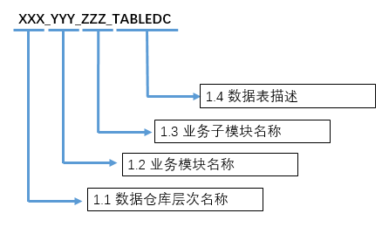

1. **[强制]** 字段名采用下划线拼接，长度应不大于30

**如：**STATT_NAME

**索引统一采用IDX_功能模块_字段名【多字段联合索引加S】**

**如：**IDX_CONTRACT_ STATT_NAME

数据库字段值涉及到金额或分值的统一保留两位小数，万元为单位的保留4位小数

## Oracle表分层

|  |  |  |  |
| --- | --- | --- | --- |
| 序号 | 数据仓库层次名称 | 物理表前缀 | 备注 |
| 1 | 数据应用层 | APP_* | 应用表现层汇总表 |
| 2 | 数据合并层（多层） | DW_* | 数据清洗底层表 |
| 3 | 数据抽取层 | ODS_* | 数据源明细表 |

## 业务模块

|  |  |  |
| --- | --- | --- |
| 序号 | 业务模块名称 | 模块表前缀 |
| 1 | 财务管理 | FICO |
| 2 | 物料管理 | MM |
| 3 | 销售与分销 | SD |
| 4 | 财务管理 | FI |
| 5 | 物料管理 | MM |
| 6 | 销售与分销 | SD |
| 7 | 项目管理 | PS |
| 8 | 人力资源 | HR |
| 9 | 客户关系管理 | CRM |

# Kettle 开发规范

## 命名

Job或task命名参照已有的，

Job命名为：J_DW_SD_CONTRACT_*

## Job梳理

根据模版将各个模块的定时任务进行Excel登记梳理，包含模块，作业名称，是否全量同步，job执行时间等

# FineBI 开发规范

## 仪表板

仪表板统一放置在锐安BI文件夹下，按业务大类分别建立不同的子文件夹目录，并将具体的业务仪表板放置在业务子模块文件夹中。

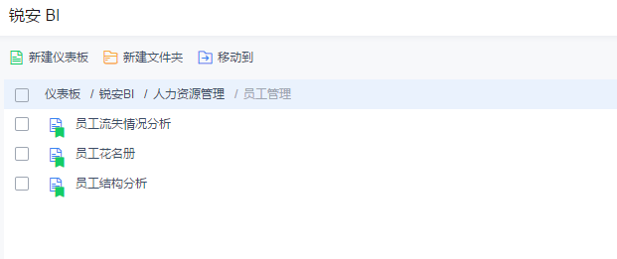

## 设计风格

整个BI开发整体设计开发风格参照现有已开发的样例进行，整体色调及风格保持一致。

## 用户数据同步

目前BI中所有的用户数据是从oracle中的用户表中每天同步到BI系统中的。同步的时候会将所有在职的员工所有信息同步至ＢＩ【含部门及密码】，目前功能已开发完成并线上使用。

## 权限分配

BI整体用户权限分配包含三部分，BI中配置了用户的报表展示及数据包权限；政务微信配置了移动端BI入口，PC系统分配了所有用户在PC端的使用权限。